Отчёт по лабораторной работе №7

Предмет: Математическое моделирование

Манаева Варвара Евгеньевна, НФИбд-01-20. 1032201197

Содержание

Изучить простейшую модель распространения рекламы и решить задания лабораторной работы.

Задачи:

* Изучить теоретическую справку;
* Запрограммировать решение на Julia;
* Запрограммировать решение на OpenModelica;
* Сравнить результаты работы программ;

# 1 Задание лабораторной работы

## 1.1 Вариант №28 [1]

Постройте график распространения рекламы, математическая модель которой описывается следующим уравнением:

$\frac{dn}{dt}=\left(0.48+0.000081n\left(t\right)\right)\left(N−n\left(t\right)\right)$

$\frac{dn}{dt}=\left(0.000049+0.82n\left(t\right)\right)\left(N−n\left(t\right)\right)$

$\frac{dn}{dt}=\left(0.6t+0.3cos2tn\left(t\right)\right)\left(N−n\left(t\right)\right)$

При этом объем аудитории $N=1665$, в начальный момент о товаре знает 18 человек. Для случая 2 определите в какой момент времени скорость распространения рекламы будет иметь максимальное значение.

# 2 Теоретическое введение

## 2.1 Общая информация о модели [2]

Организуется рекламная кампания нового товара или услуги. Необходимо, чтобы прибыль будущих продаж с избытком покрывала издержки на рекламу. Вначале расходы могут превышать прибыль, поскольку лишь малая часть потенциальных покупателей будет информирована о новинке. Затем, при увеличении числа продаж, возрастает и прибыль, и, наконец, наступит момент, когда рынок насытиться, и рекламировать товар станет бесполезным.

Предположим, что торговыми учреждениями реализуется некоторая продукция, о которой в момент времени $t$ из числа потенциальных покупателей $N$ знает лишь $n$ покупателей. Для ускорения сбыта продукции запускается реклама по радио, телевидению и других средств массовой информации. После запуска рекламной кампании информация о продукции начнет распространяться среди потенциальных покупателей путем общения друг с другом. Таким образом, после запуска рекламных объявлений скорость изменения числа знающих о продукции людей пропорциональна как числу знающих о товаре покупателей, так и числу покупателей о нем не знающих

Модель рекламной кампании описывается следующими величинами.

Считаем, что $\frac{dn}{dt}$- скорость изменения со временем числа потребителей, узнавших о товаре и готовых его купить, $t$- время, прошедшее с начала рекламной кампании, $N$- общее число потенциальных платежеспособных покупателей, $n\left(t\right)$- число уже информированных клиентов. Эта величина пропорциональна числу покупателей, еще не знающих о нем, это описывается следующим образом: $α_{1}\left(t\right)\left(N−n\left(t\right)\right)$, где $α_{1}>0$- характеризует интенсивность рекламной кампании (зависит от затрат на рекламу в данный момент времени). Помимо этого, узнавшие о товаре потребители также распространяют полученную информацию среди потенциальных покупателей, не знающих о нем (в этом случае работает т.н. сарафанное радио). Этот вклад в рекламу описывается величиной $α_{2}\left(t\right)n\left(t\right)\left(N−n\left(t\right)\right)$. Эта величина увеличивается с увеличением потребителей узнавших о товаре. Математическая модель распространения рекламы описывается уравнением:

$$\frac{dn}{dt}=\left(α_{1}\left(t\right)+α_{2}\left(t\right)n\left(t\right)\right)\left(N−n\left(t\right)\right)$$

При $α_{1}\left(t\right)>>α_{2}\left(t\right)$ получается модель типа модели Мальтуса.

В обратном случае ($α_{1}\left(t\right)<<α_{2}\left(t\right)$) получаем уравнение логистической кривой

# 3 Выполнение лабораторной работы

## 3.1 Решение с помощью программ

### 3.1.1 Julia

#### 3.1.1.1 Программный код решения на Julia

Решить дифференциальное уравнение, расписанное в постановке задачи лабораторной работы, поможет библиотека DifferentialEquations[3]. Итоговые изображения в полярных координатах будут строиться через библиотеку PyPlot.

using PyPlot;  
using DifferentialEquations;  
function f(du, u, p, t)  
 du[1] = (a1 * t + a2 * t * u[1]) * (N - u[1])  
end  
function f2(du, u, p, t)  
 du[1] = (a1 * t + a2 * sin(3*t) * u[1]) * (N - u[1])  
end  
range = (0, 1)  
N = 1665  
N0 = 18  
a1 = 0.48  
a2 = 0.000081  
ode = ODEProblem(f, [N0], range)  
sol = solve(ode, dtmax=0.01)  
n = [u[1] for u in sol.u];  
  
clf()  
plot(sol.t, n)  
xlabel("время")  
ylabel("Проинформированные люди")  
title("Случай 1")  
savefig("C:\\Users\\emanaev\\work\\study\\2022-2023\\Математическое_моделирование\\study_2022-2023_mathmod\\labs\\lab7\\report\\image\\graph1_t.png")  
savefig("C:\\Users\\emanaev\\work\\study\\2022-2023\\Математическое_моделирование\\study_2022-2023_mathmod\\labs\\lab7\\presentation\\image\\graph1_t.png")  
clf()  
  
a1 = 0.000049  
a2 = 0.82  
ode = ODEProblem(f, [N0], range)  
sol = solve(ode, dtmax=0.01)  
n = [u[1] for u in sol.u];  
  
plot(sol.t, n)  
xlabel("время")  
ylabel("Проинформированные люди")  
title("Случай 2")  
savefig("C:\\Users\\emanaev\\work\\study\\2022-2023\\Математическое_моделирование\\study_2022-2023_mathmod\\labs\\lab7\\report\\image\\graph2_t.png")  
savefig("C:\\Users\\emanaev\\work\\study\\2022-2023\\Математическое_моделирование\\study_2022-2023_mathmod\\labs\\lab7\\presentation\\image\\graph2_t.png")  
clf()  
  
a1 = 0.6  
a2 = 0.3  
ode = ODEProblem(f2, [N0], range)  
sol = solve(ode, dtmax=0.01)  
n = [u[1] for u in sol.u];  
  
plot(sol.t, n)  
xlabel("время")  
ylabel("Проинформированные люди")  
title("Случай 3")  
savefig("C:\\Users\\emanaev\\work\\study\\2022-2023\\Математическое_моделирование\\study_2022-2023_mathmod\\labs\\lab7\\report\\image\\graph3_t.png")  
savefig("C:\\Users\\emanaev\\work\\study\\2022-2023\\Математическое_моделирование\\study_2022-2023_mathmod\\labs\\lab7\\presentation\\image\\graph3_t.png")  
clf()

### 3.1.2 OPenModelica

#### 3.1.2.1 Программный код решения на OPenModelica

model laba7  
parameter Real N= 1665;  
parameter Real N0= 18;  
Real n(start=N0);  
  
function k  
 input Real t;  
 output Real result;  
algorithm  
 result:= 0.48;  
end k;  
  
function p  
 input Real t;  
 output Real result;  
algorithm  
 result:= 0.000081;  
end p;  
  
equation  
 der(n)=(k(time)+p(time)*n)*(N-n);  
  
end laba7;  
  
model laba7_2  
  
parameter Real N= 1665;  
parameter Real N0= 18;  
Real n(start=N0);  
  
function k  
 input Real t;  
 output Real result;  
algorithm  
 result:= 0.000049;  
end k;  
  
function p  
 input Real t;  
 output Real result;  
algorithm  
 result:= 0.82;  
end p;  
  
equation  
 der(n)=(k(time)+p(time)*n)*(N-n);  
  
end laba7_2;  
  
model laba7_3  
  
parameter Real N= 1665;  
parameter Real N0= 18;  
Real n(start=N0);  
  
function k  
 input Real t;  
 output Real result;  
algorithm  
 result:= 0.6*t;  
end k;  
  
function p  
 input Real t;  
 output Real result;  
algorithm  
 result:= 0.3*sin(3*t);  
end p;  
  
equation  
 der(n)=(k(time)+p(time)*n)*(N-n);  
  
end laba7_3;

### 3.1.3 Результаты работы кода

Решение для условия 1 (рис. ??, ??).

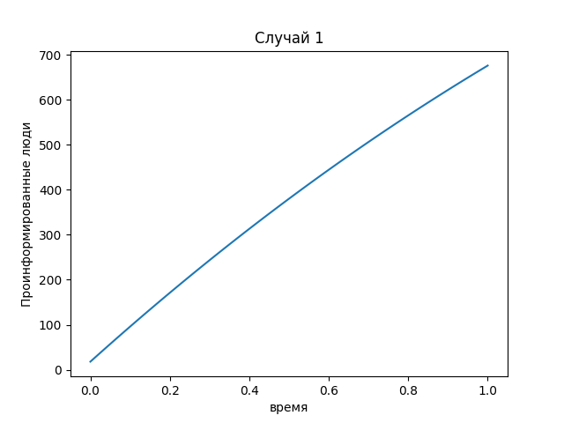

“График численности информированных клиентов в модели Мальтуса для условия 1 (Julia)”

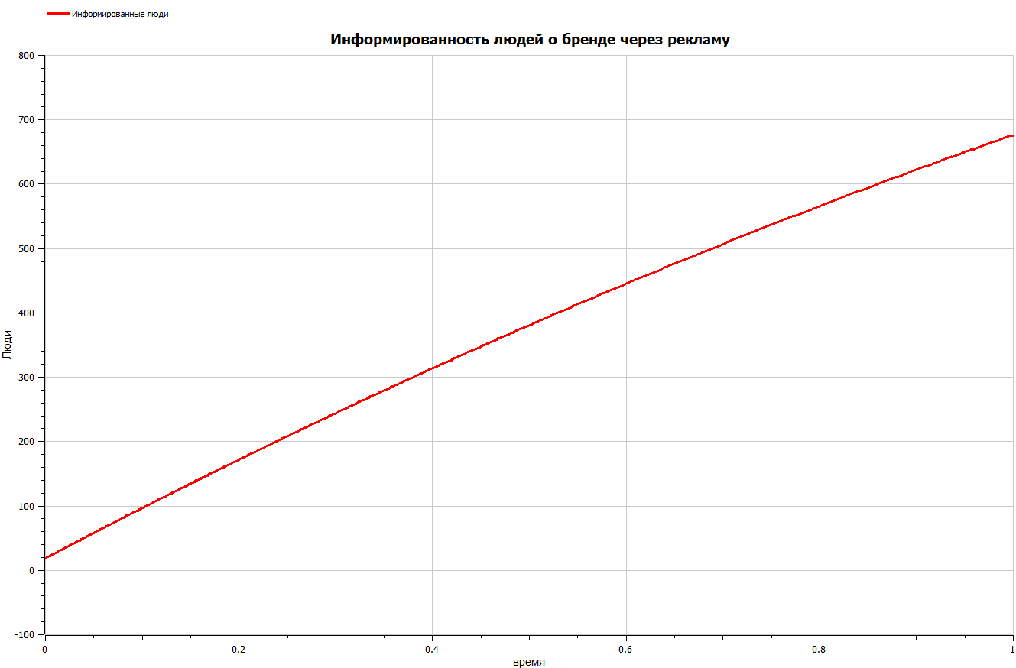

“График численности информированных клиентов в модели Мальтуса для условия 1 (OpenModelica)$”

Решение для условия 2 (рис. ??, ??).

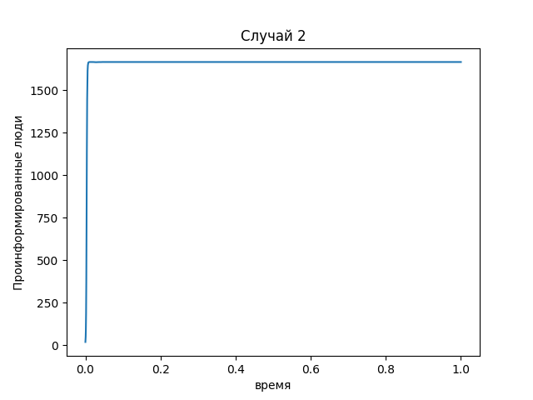

“График численности информированных клиентов в модели Мальтуса для условия 2 (Julia)”

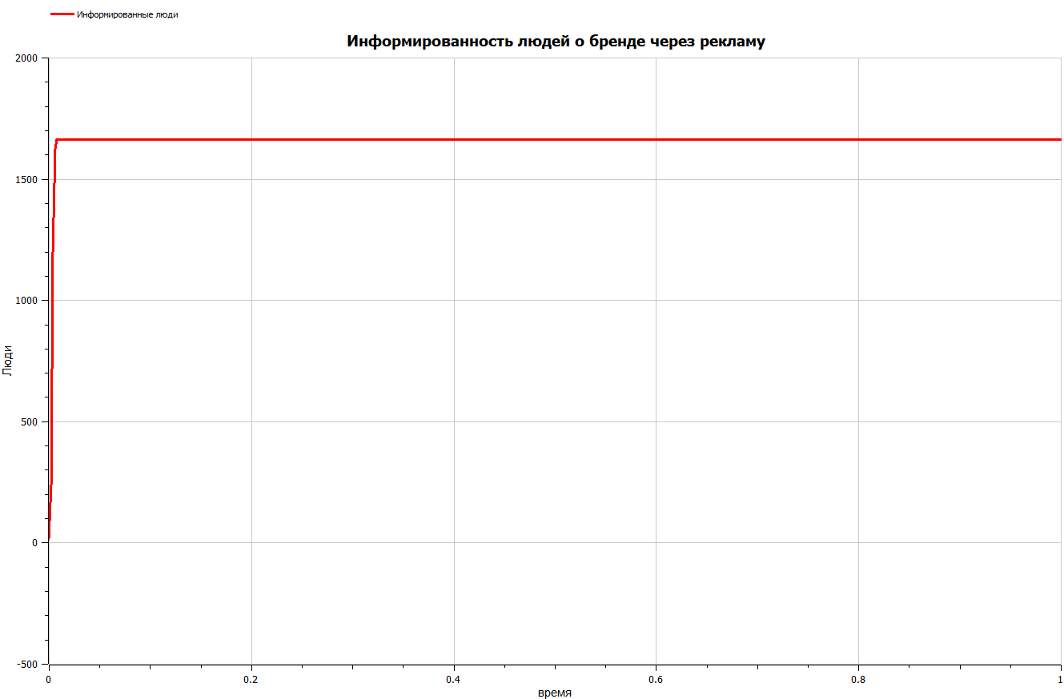

“График численности информированных клиентов в модели Мальтуса для условия 2 (OpenModelica)$”

Решение для условия 3 (рис. ??, ??).

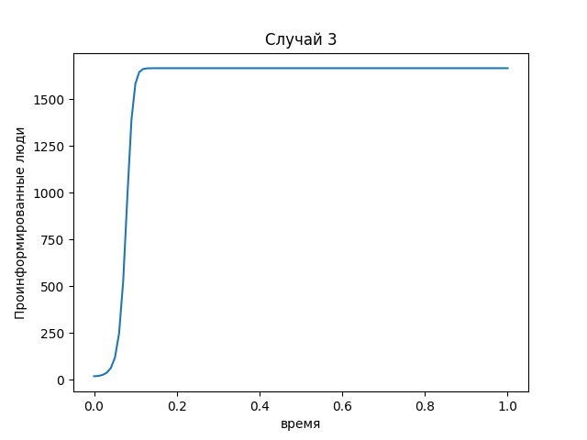

“График численности информированных клиентов в модели Мальтуса для условия 3 (Julia)”

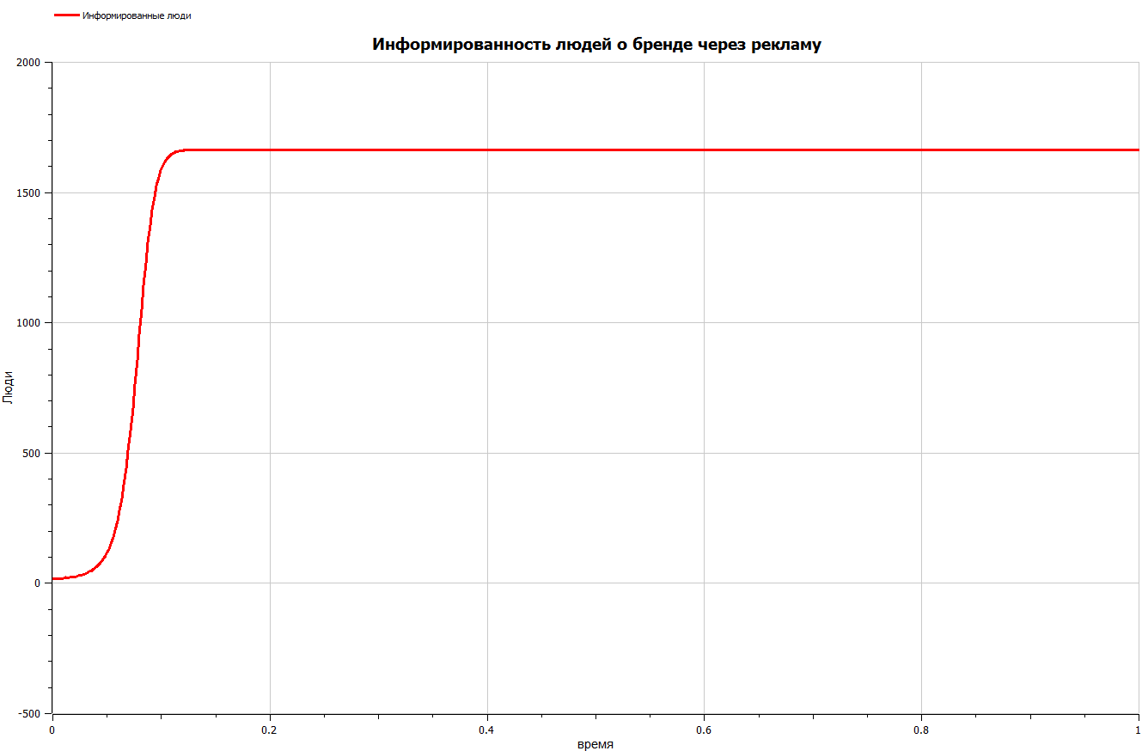

“График численности информированных клиентов в модели Мальтуса для условия 3 (OpenModelica)$”

# 4 Выводы

В ходе выполнения лабораторной работы была изучена модель эффективности рекламы и построены графики. Также эти графики были изучены и сделаны выводе о работе программ и эффективности распространения рекламы.

Были записаны скринкасты [лабораторной работы](https://youtu.be/itEcZBPv02Q) и [презентации лабораторной работы](https://youtu.be/XQl05zQ11n4).

# Список литературы

1. Задания к лабораторной работе №6 (по вариантам) [Электронный ресурс]. RUDN, 2023. URL: <https://esystem.rudn.ru/pluginfile.php/1971669/mod_resource/content/2/Задание%20к%20лабораторной%20работе%20№%202%20%20%281%29.pdf>.

2. Лабораторная работа №6 [Электронный ресурс]. RUDN, 2023. URL: <https://esystem.rudn.ru/pluginfile.php/1971668/mod_resource/content/2/Лабораторная%20работа%20№%206.pdf>.

3. DifferentialEquations.jl: Efficient Differential Equation Solving in Julia [Электронный ресурс]. 2023. URL: <https://docs.sciml.ai/DiffEqDocs/stable/>.